الجمهورية الجزائرية الديمقراطية الشعبية
وزارة الدفاع الوطني السنة الدراسية: 2015. 2016
الناحية العسكرية الاولى المستوى: 2 ع ت
مدرسة أشبال الامة بالبليدة
السلسلة الأولى في التنظيم العصبي
مديرية التعليم

التمرين الاول:
أخذت الوثيقة 1 و 2 من مستوى عضو يلعب دور اساسي في الحفاظ على وضعية الجسم.
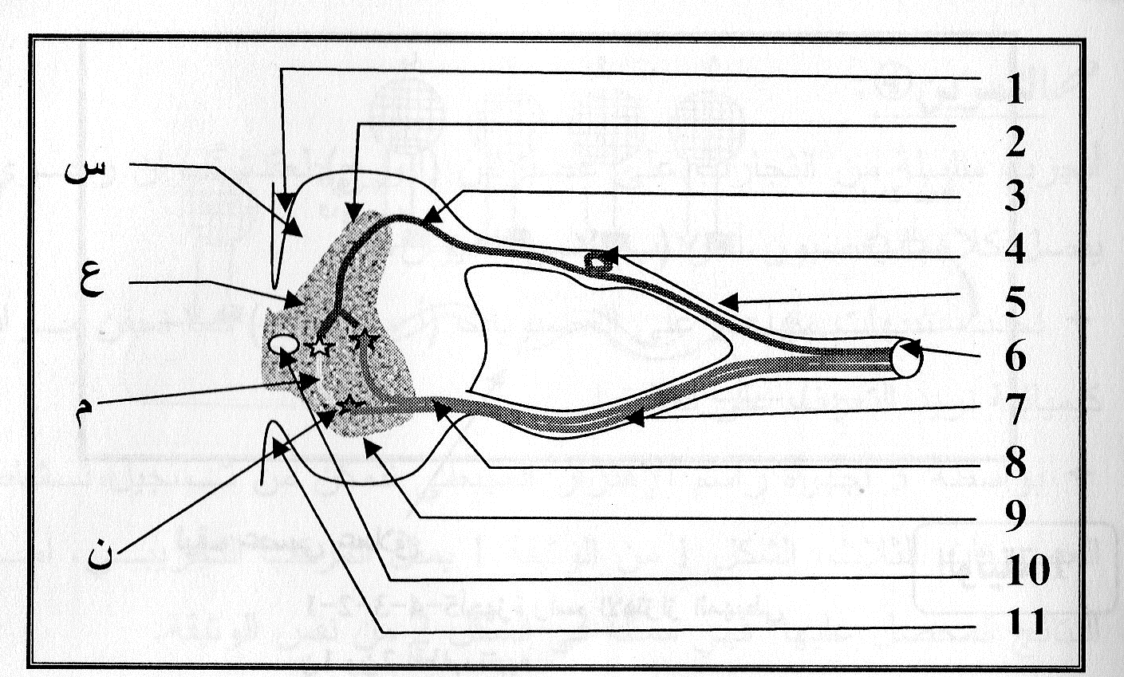
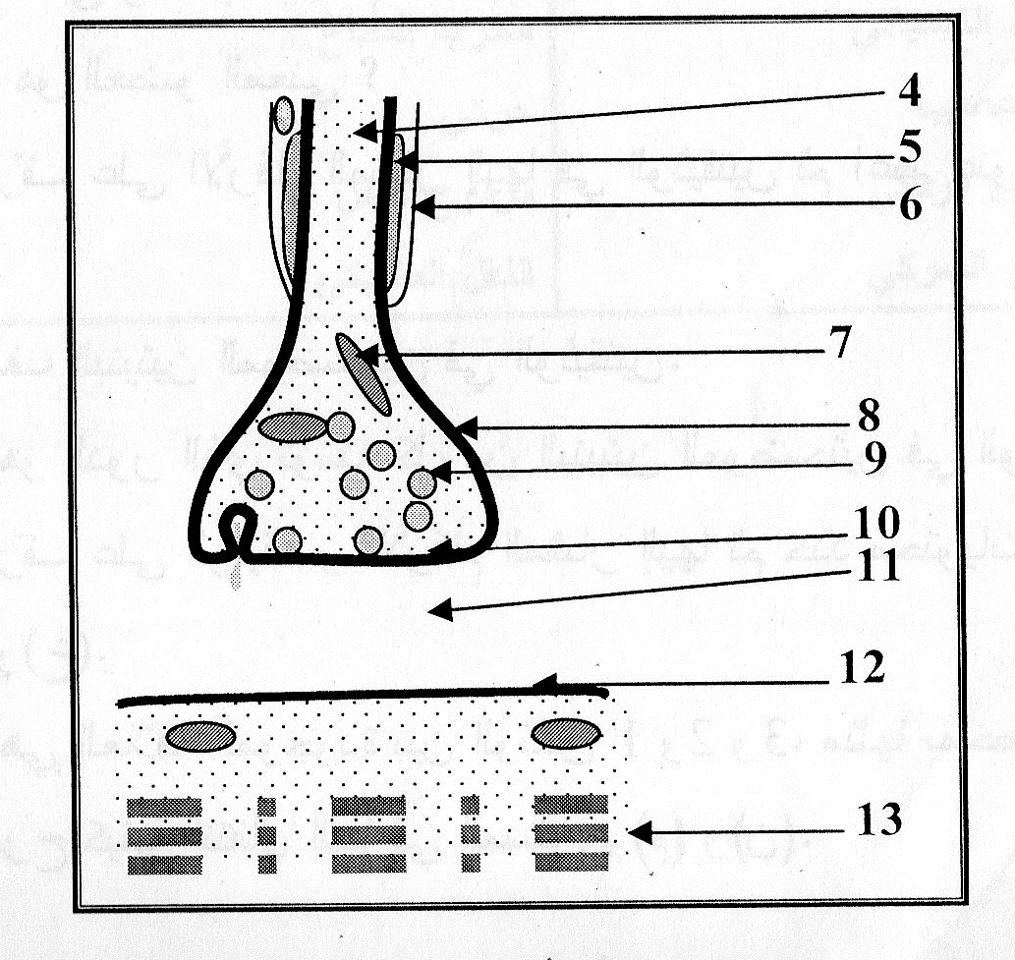
الوثيقة 2
الوثيقة 3
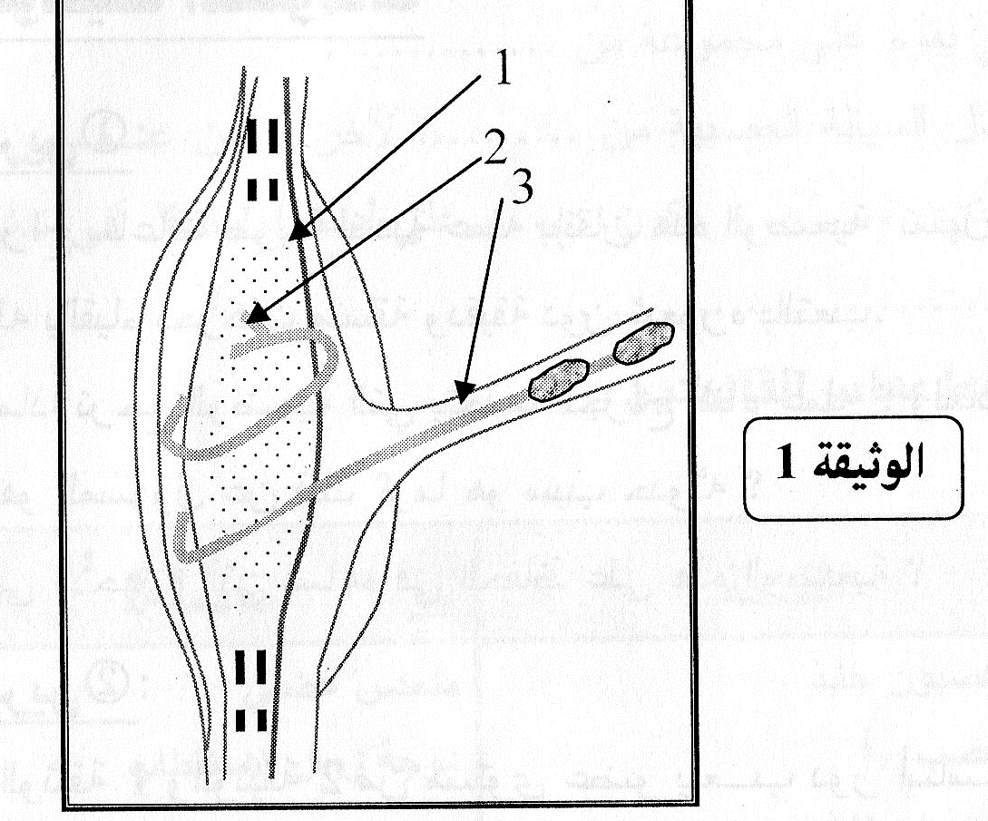
- ما هو العضو المعني؟
- تعرف على الارقام المشار
اليها ثم اعط عنوان لكل منهما؟
- ما هو الدور الذي تؤمنه
هاتين البنيتين.

اليك الوثيقة 3
- تعرف على البيانات.
- حدد محتويات العنصرين س و ع
- ماهي العلاقة بين الوثائق 1 و 2 و 3 مثلها
بمخطط.
- تشرح كيفية انتقال النبأ في المستوى
(م) و (ن).

التمرين الثاني

أمامك مخطّط يصف مسارات السيالة العصبية:
ج
أ
د
ج

عند تنبيه العصبون (أ) مرة واحدة تنبيها فعالا، تصل السيالة العصبية إلى العصبون د :
1- هل تصل أسرع عن طريق المسار العلوي أي أ ب د أم تصل أسرع عن طريق المسار السفلي أي أ ج د؟ علل إجابتك .
2.نقدم تنبيها فعالا في النقطة هـ فنلاحظ على شاشة جهاز الراسم الاهتزازي المهبطي "ج " تسجيل منحنى كمون عمل أحادي الطور ثم يتبع بعد فترة قصيرة تقدر بـ 3 ملي ثانية تسجيل منحنى كمون عمل أحادي الطور يشبه الأول .
أ. أرسم منحنى كمون عمل أحادي الطور المتحصل عليه أولا على شاشة الجهاز "ج".
ب.كيف تفسر النتيجة المحصل عليها ؟
3. كيف نسمي المنطقة الموضحة في الاطار "ن "؟ وما نوعها ؟ علل إجابتك .
4. ضع رسما دقيقا مع البيانات للبنية الموضحة في الإطار "ن ".

التمرين الثالث:
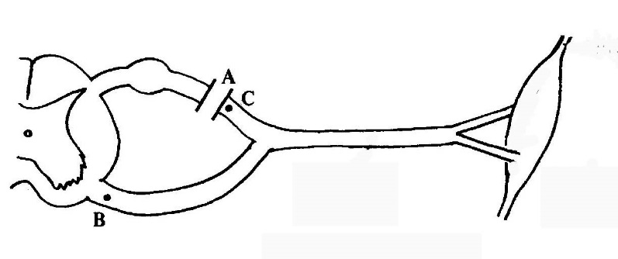

تمعن في الوثيقة (1) .

التجربة | الخطوات | النتيجة المتوقعة
 |  | للعضلة | الإحساس
1 | إحداث تنبيه فعالا في النقطة C
2 | إحداث تنبيه فعالا في النقطة A
3 | إحداث تنبيه فعالا في النقطة B
- أعد رسم الجدول ثم أملأ الخانات بما يناسبها .
- أعد الرسم الموضح في الوثيقة (1) ثم لوّن منطقة الاستحالة أي المنطقة التي تستحيل بسبب القطع بينA و C.
- ماذا الهدف من إجراء التجربة 3؟
تصحيح السلسلة الاولى
التمرين الاول:
أخذت الوثيقة 1 و 2 من مستوى عضو يلعب دور اساسي في الحفاظ على وضعية الجسم.

العضو المعني هو العضلة.
تعرف البينات
- ليف عضلي خاص 2. نهايات عصبية 3. عصب حسي 4. محور اسطواني 5. غمد النخاعين 6. غمد شوان 7. ميتوكوندري 8. زر مشبكي 9. حويصلات مشبكية 10. غشاء قبل مشبكي 11.شق مشبكي 12. غشاء بعد مشبكي 13. خلية عضلية
عنوان الوثيقة 1 رسم تخطيطي لمغزل عصبي عضلي
عنوان الوثيقة 2 رسم تخطيطي للوحة محركة
- الدور الذي تؤمنه هاتين البنيتين.
لمغزل عصبي عضلي يتحسس تغير طول العضلة
للوحة محركة تنفذ الاستجابة
بيانات الوثيقة 3.
1.شق خلفي 2. قرن خلفي 3. ليف عصبي حسي 4. عقدة شوكية 6. عصب شوكي5.جذر خلفي 7. جذر امامي 8. ليف عصبي حركي 9. 10. قناة السيساء 11.شق امامي س. مادة بيضاء ع.مادة رمادية م. عصبون جامع ن. مشبك مثبط
محتويات العنصرين س و ع
العلاقة بين الوثائق 1 و 2 و 3 هي علاقة تكتمل تشريحي للبنيات المتخلة في المنعكس العضلي
تمثيلها بمخطط.

شرح كيفية انتقال النبأ في المستوى (م) يتنتقل بشكل موجة زوال استقطاب وعندما يصل الى (ن) يتقل بواسطة وسيط كيميائي حيث تدخل شوارد الكالسيوم تهاجر الحويصلات تطر الوسيط الكيميائي ثم يتثبت على مستقبلات النوعية
التمرين الثاني اولا :
- تصل أسرع عن طريق المسار السفلي أي أ ج د .......................................................
التعليل :نظرا لوجود عدد قليل من المشابك أي3 مشابك بينما في المسار العلوي يوجد 5 مشابك مما يجعل زمن التأخر المشبكي في المسار العلوي أطول من زمن التأخر المشبكي في المسار السفلي مما يجعل المسار السيالة العصبية تصل أسرع في المسار السفلي ............
2. أ – رسم المنحنى :
0m
ب- التفسير :نظرا لوجود 3 مشابك في المسار السفلي هذا يجعل السيالة العصبية تصل عبر هذا المسار إلى مستقبل الجهاز ج أولا فيسجل منحنى كمون عمل احادي الطور ،بينما انتقال السيالة العصبية عبر المسار السفلي المتضمن 5 مشابك يجعلها تصل إلى مستقبل الجهاز ج متأخرة مما يفسر تسجيل كمون عمل أحادي ثاني بعد 30 ثانية من تسجيل الأول................................................................................................
3.نسمي المنطقة ن مشبك عصبي – عصبي ...................................................................................
نوعه: مشبك تنبيهي .............................................................................................................
التعليل :لأنه سمح بانتقال السيالة العصبية إلى الخلية بعد مشبكية بدليل ظهور كمون عمل في الجهاز ج...........

ثانيا :1.
التجربة | الخطوات | النتيجة المتوقعة
 |  | للعضلة (ع) | الإحساس
1 | إحداث تنبيه فعالا في النقطة C | بقاء العضلة مسترخية | عدم الشعور بأي احساس
2 | إحداث تنبيه فعالا في النقطة A | تقلص العضلة | الاحساس بالالم
3 | إحداث تنبيه فعالا في النقطة B | تقلص العضلة | عدم الشعور بأي احساس
2.

3.الهدف من اجراء التجربة 3.هو معرفة نوع السيالة العصبية التي ينقلها الجذر الامامي ..........................

الوثيقة 4
العضلة (ع)

